Data: 19.05.2020r.
Temat: Marzenia mojej mamy.
Cele:
– klasyfikuje przedmioty ze względu na ich przeznaczenie
– współdziała z domownikami podczas różnorodnych aktywności
- eksperymentuje w kuchni, szacuje, dokonuje pomiaru

- „Marzenia mam” – zabawa edukacyjna z kartą pracy.
Przypomnij sobie z wczorajszego wywiadu, jakie marzenia ma twoja mama.
Następnie otwórz kartę pracy na str. 28. Opowiedz, jakie marzenia mają mamy przedstawione na ilustracjach. Wskaż elementy, które mogą się przydać każdej mamie w spełnieniu jej marzenia. Połącz je z odpowiednią mamą. Powodzenia!
- „Ciasteczka dla mamy i taty” – zajęcia kulinarne, pieczenie ciasteczek.
Poproś rodzica o wspólne upieczenie ciasteczek. Możesz wykonać je wg swojego przepisu lub z podanych poniżej. Miłej zabawy!
Przepis nr 1:
20 dag miękkiego masła
3 żółtka
10 dag cukru pudru
30 dag mąki pszennej
płaska łyżeczka proszku do pieczenia.
Wszystkie składniki należy razem zagnieść, następnie rozwałkować i wycinać foremkami ciasteczka. Po upieczeniu można je polukrować i ozdobić.
Przepis nr 2:
Składniki:
- 250g mąki pszennej
- 90g cukru pudru
- 1 żółtko
- 190g masła, zimnego
Sposób przygotowania:
- Składniki na ciasto kruche zagnieść na jednolitą masę. (Masło pokroić uprzednio na małe kawałki). Owinąć w folię spożywczą i wstawić do lodówki na ok. 1 godzinę.
- Schłodzone ciasto krótko zagnieść i rozwałkować na posypanym mąką blacie na grubość ok. 5 mm. Z ciasta wykrawać dowolne kształty foremką i układać je w odstępach na blasze wyłożonej papierem do pieczenia. (Wychodzą 3 blachy ciasteczek).
- Piec w nagrzanym piekarniku ok. 10 minut, jedną blachę po drugiej, w temperaturze 180°C (grzałka góra- dół), aż ciasteczka lekko się przyrumienią. Po upieczeniu pozostawić do ostygnięcia.
Uwaga:
- Masło i jajko powinny być zimne, prosto z lodówki.
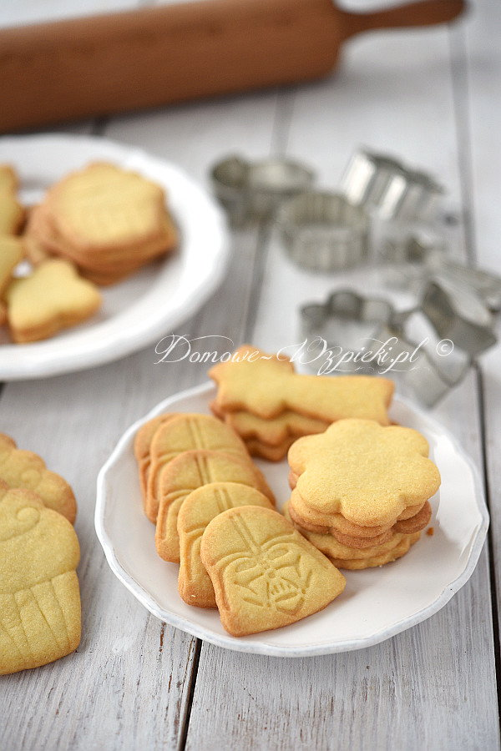
Źródło przepisu nr 2 oraz ilustracji:
https://www.domowe-wypieki.pl/przepisy/ciasteczka/282-maslane-ciasteczka

- „Kwiaty dla mamy”- ćwiczenie tułowia.
Połóż się na podłodze, na brzuchu, z nogami złączonymi. Unosząc ręce i głowę nad podłogą, wykonuj ruchy, jakbyś jedną ręką zrywał kwiatki i układał je w bukiet trzymany w drugiej ręce.
- „Moja mama…” – zadanie plastyczne.
Potrzebna ci będzie kartka A4 oraz kredki. Złóż kartkę na pół i później jeszcze raz na pół. Rozłóż. W pierwszej części narysuj portret swojej mamy, w drugiej – kwiat, który kojarzy Ci się z mamą; w trzeciej – owoc, który mama lubi najbardziej; w czwartej – wyraź, jak kochasz swoją mamę (możesz narysować serduszka, całusy, kwiaty, tęczę).
- „Kwiatki z plasteliny”- upominek dla mamy.
Potrzebna ci będzie kartka A4, kolorowy papier, nożyczki, plastelina.
Poproś rodzica o włączenie filmiku z instrukcją. Spróbuj wykonać upominek. Miłej zabawy!
Link do instrukcji zrobienia kwiatków z plasteliny:
https://www.youtube.com/watch?v=JB1F_9ZLFdI

